объемом 20 см³ помещают 10 г газообразователя и нагревают его в течение 2 ч до температуры 170—250°С. По данным опыта строят кривую зависимости давления от температуры (см., например, рис. 10). Этот метод позволяет получать сравнительные характеристики газообразователей.
Для определения количества тепла, выделяющегося при разложении газообразователя, пока еще нет стандартной методики. Эту величину можно определить пользуясь методикой, разработанной авторами в МИСИ им.
В. В. Куйбышева на кафедре органических строительных материалов и пластмасс, при помощи прибора, показанного на рис. 4.
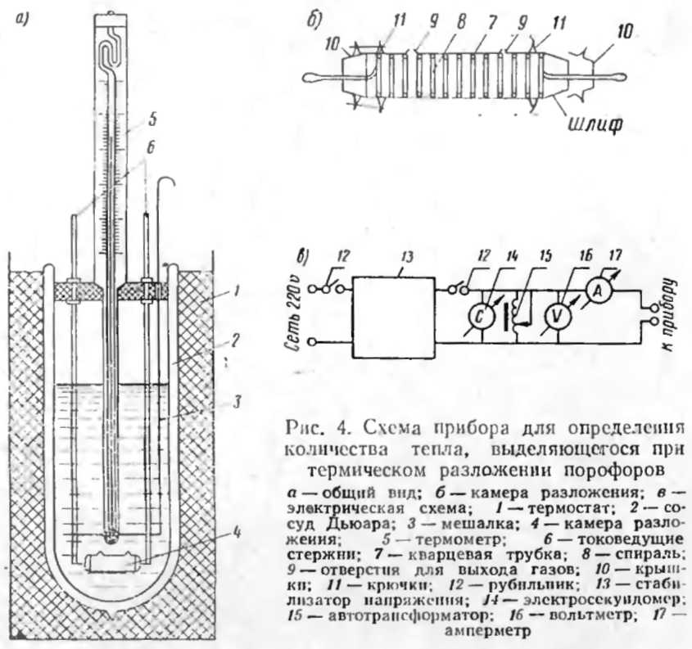
Прибор состоит из сосуда Дьюара, который закрывается корковой пробкой. В отверстие в центре пробки устанавливают метастатический термометр (типа Бекмана). На пробке крепятся два токопроводящих стержня,

